СОГЛАСОВАНО  Подрядчик  _______________ /__________/ | УТВЕРЖДАЮ  Генеральный подрядчик  ВЕИО – И.О. генерального директора  АО «УАЗ»  _______________ О.А. Ханыков
ТОМ 2 «ТЕХНИЧЕСКАЯ ЧАСТЬ»

ТЕХНИЧЕСКОЕ ЗАДАНИЕ №

на выполнение ремонтных работ и монтаж системы СКС помещений и коридоров 5 и 6 этажей в бизнес-центре по адресу: г. Москва, Профсоюзная улица, д. 65, кор.1.

СОСТАВИЛ
Руководитель проектов
АО «УАЗ»

__________ А.С. Андреев

Москва

2015г.
Техническое задание
на выполнение ремонтных работ и монтаж системы СКС помещений и коридоров 5 и 6 этажей в бизнес-центре по адресу: г. Москва, Профсоюзная улица, д. 65, корпус 1.

СОДЕРЖАНИЕ

РАЗДЕЛ 1. НАИМЕНОВАНИЕ ВЫПОЛНЯЕМЫХ РАБОТ.
РАЗДЕЛ 2. ОБЩИЕ ПОЛОЖЕНИЯ.
Подраздел 2.1 Сведения о строительно-монтажных работах при строительстве, реконструкции и капитальном ремонте объектов
Подраздел 2.2 Сведения о выполняемых работах.
Подраздел 2.3 Сведения о месте выполнения работ.
РАЗДЕЛ 3. ТРЕБОВАНИЯ К ТЕХНИЧЕСКИМ ХАРАКТЕРИСТИКАМ РАБОТ.
РАЗДЕЛ 4. ВЕДОМОСТЬ ФИЗИЧЕСКИХ ОБЪЕМОВ РАБОТ
Подраздел 4.1 Монтаж перегородок и ремонт коридора 5 и 6 этажей.
Подраздел 4.2 Монтаж СКС в помещениях 5 и 6 этажей.
Подраздел 4.3 Ремонт блока помещений директора.
РАЗДЕЛ 5. ТРЕБОВАНИЯ К МАТЕРИАЛАМ И ОБОРУДОВАНИЮ ПРИМЕНЯЕМЫМ ДЛЯ ВЫПОЛНЕНИЯ РАБОТ
РАЗДЕЛ 6. СРОК ВЫПОЛНЕНИЯ РАБОТ.
РАЗДЕЛ 7. ТРЕБОВАНИЯ К КАЧЕСТВУ ВЫПОЛНЯЕМЫХ РАБОТ.
РАЗДЕЛ 8. ТРЕБОВАНИЯ К СРОКУ И (ИЛИ) ОБЪЕМУ ПРЕДОСТАВЛЕНИЯ ГАРАНТИЙ.
РАЗДЕЛ 9. ТРЕБОВАНИЯ К БЕЗОПАСНОСТИ ВЫПОЛНЯЕМЫХ РАБОТ.
РАЗДЕЛ 10. ТРЕБОВАНИЯ К РЕЗУЛЬТАТАМ РАБОТ И ПОРЯДКУ ПРИЕМКИ.
РАЗДЕЛ 11. ТРЕБОВАНИЯ К ФОРМЕ ПРЕДОСТАВЛЯЕМОЙ ИНФОРМАЦИИ.
РАЗДЕЛ 12. ТРЕБОВАНИЯ К ОСОБЫМ УСЛОВИЯМ РАБОТ
РАЗДЕЛ 13. ПЕРЕЧЕНЬ ПРИНЯТЫХ СОКРАЩЕНИЙ.

РАЗДЕЛ 1. НАИМЕНОВАНИЕ ВЫПОЛНЯЕМЫХ РАБОТ

Ремонтные работы и монтаж системы СКС помещений и коридоров 5 и 6 этажей в бизнес-центре по адресу: г. Москва, Профсоюзная улица, д. 65, корпус 1.

РАЗДЕЛ 2. ОБЩИЕ ПОЛОЖЕНИЯ

Подраздел 2.1 Сведения о строительно-монтажных работах при строительстве, реконструкции и капитальном ремонте объектов.
Основанием для разработки данного Технического задания является договор Генерального подряда с Частным учреждением Госкорпорации «Росатом» «Отраслевой центр капитального строительства»» № 47/2015.

Подраздел 2.2 Сведения о выполняемых работах
В ходе проведения строительно-монтажных работ предусматривается выполнение следующих видов работ:
    - Демонтаж перегородок ГКЛ и стеклянных перегородок в помещениях на 5 и 6 этажах.
    - Устройство новых перегородок ГКЛ и стеклянных перегородок, а также системы СКС с учётом нового зонирования помещения и расположения рабочих мест.
    - Ремонт коридоров 5 и 6 этажей (покраска, устройство информационных стеклянных панелей и постеров).
    - Ремонт блока помещений директора на 6 этаже:
- демонтаж старых отделочных материалов;
- переоборудование инженерных систем (ЭОМ, СКС) с учетом нового зонирования помещения, расположения рабочих мест;
- выполнение комплекса ремонтных и отделочных работ;
- монтаж систем АСПС, СОУЭ.

Подраздел 2.3. Сведения о месте выполнения работ.
Блок помещений на 5 и 6 этажах в бизнес-центре по адресу: г. Москва, Профсоюзная улица, д. 65, корп.1

РАЗДЕЛ 3. ТРЕБОВАНИЯ К ТЕХНИЧЕСКИМ ХАРАКТЕРИСТИКАМ РАБОТ.

3.1. Технические требования при производстве общестроительных работ.
3.1.1. Все ремонтные работы должны быть выполнены в соответствии с техническими регламентами законодательства РФ, обеспечивающими соблюдение строительных норм и правил при производстве работ и безопасной эксплуатации объекта.
3.1.2. Все применяемые при производстве ремонтных работ материалы должны иметь сертификат соответствия качества и санитарно-гигиенический сертификат.
3.1.3. При производстве ремонтных работ необходимо соблюдать правила техники безопасности и правила пожарной безопасности.
3.1.4. Все деревянные конструкции, применяемые при производстве работ, должны быть обработаны огнезащитным составом в соответствии с ГОСТ 53292 «огнезащитные составы и вещества для древесины и материалов на ее основе» и НПБ 251-98 «Огнезащитные составы и вещества для древесины и материалов на ее основе. Общие требования. Методы испытаний».
3.1.5. До начала производства демонтажных работ произвести отключение всех действующих линий связи и охранной сигнализации в помещении.

3.2. Технические требования к монтажу системы электроснабжения:
3.2.1. Допуск персонала на объект осуществляется в соответствии с требованиями СП 48.13330.2011, СНиП 111-4-80, «Правил по охране труда при эксплуатации электроустановок» (Приказ МТиСЗ РФ от 24 июля 2013 г. №328);
3.2.2. На время проведения ремонтных работ осуществить монтаж временных сетей электроснабжения и освещения. Точка подключения щита механизации определяется эксплуатирующей организацией с оформлением акта разграничения ЭО.
3.2.3. Электромонтажные работы производятся с соблюдением норм и правил:
- ПУЭ «Правила устройства электроустановок»;
- СП 31-110-2003 «Проектирование и монтаж электроустановок жилых и общественных зданий».
- ГОСТ Р 50571.29-2009 (МЭК 60364-5-55:2008) Электрические установки зданий. Часть 5-55. Выбор и монтаж электрооборудования.
- «Правил по охране труда при эксплуатации электроустановок» (Приказ МТиСЗ РФ от 24 июля 2013 г. №328);
- Другими действующим строительными нормами и правилами, правилами пожарной безопасности, нормами и правилами РФ.
3.2.4. Проведение испытания сертифицированной лабораторией, что подтверждается свидетельством о регистрации в Ростехнадзоре. Все измерительные приборы должны быть поверены и иметь сертификат Ростеста;
3.2.5. В течение 3 (трех) рабочих дней с момента завершения электромонтажных и пусконаладочных работ, Подрядчик, предоставляет Генеральному подрядчику, подписанные со стороны Подрядчика:
- исполнительную техническую документацию по сдаче-приёмке электромонтажных работ, скомплектованную в соответствии с Инструкцией И 1.13-07 Минрегионразвития. Все изменения и отступления от проекта должны быть согласованы и отражены в ведомости и в исполнительной документации;
- технический отчет по измерениям и испытаниям;
- пользовательские инструкции на русском языке для всех видов оборудования и программного обеспечения, требующего оперативного управления;
- сертификаты на электрооборудование, кабельную продукцию, установочные изделия;
- акты скрытых работ.

3.3. Технические требования к монтажу систем АСПС, СОУЭ.
3.3.1. При монтаже автоматической установки пожарной сигнализации (АУПС) и системы оповещения при пожаре (СОУЭ) должны соблюдаться требования и рекомендации нормативно-технической документации:
- ГОСТ 12.4.009-83 «Пожарная техника для защиты объектов»;
- НПБ 88-2001 «Установки пожаротушения и сигнализации. Нормы и правила проектирования»;
- НПБ 110-03 «Перечень зданий, сооружений, помещений и оборудования, подлежащих защите автоматическими установками пожаротушения и автоматической пожарной сигнализацией».
- НПБ 104-03 «Проектирование систем оповещения людей о пожаре в зданиях и сооружениях»;
- СП 3.13130.2009 «Система оповещения и управления эвакуацией людей при пожаре. Требования пожарной безопасности»;
- СП 5.13130.2009 «Установки пожарной сигнализации и пожаротушения автоматические. Нормы и правила проектирования»;
- СП 7.13130.2013 «Отопление, вентиляция и кондиционирование. Требования пожарной безопасности»;
- СП 12.13130.2009 «Определение категорий помещений, зданий и наружных установок по взрывопожарной и пожарной опасности»;
- НПБ 77-98 «Технические средства оповещения»;
- РД 25.953-90 «Системы автоматического пожаротушения, пожарной, охранной и охранно-пожарной сигнализации».
- Обозначения условных графических элементов связи должны быть выполнены в соответствии с требованиями PД 25.952-90 «Системы автоматические пожаротушения, пожарной, охранной и охранно-пожарной сигнализации. Порядок разработки задания на проектирование».
3.3.2. При производстве работ должно быть учтено непрерывное функционирование системы автоматической пожарной сигнализации и системы оповещения людей о пожаре, а также управления эвакуацией в помещении, где проводятся работы. Перерыв в работе системы в помещении, где производятся ремонтно-строительные работы, должен быть минимальным.

РАЗДЕЛ 4. ВЕДОМОСТЬ ФИЗИЧЕСКИХ ОБЪЕМОВ РАБОТ

4.1. Монтаж перегородок и ремонт коридора 5 и 6 этажей.

№ п/п | Наименование работ и затрат | Ед. изм. | Кол-во единиц
1 | 2 | 3 | 4
Общестроительные работы
Кабинет №505
1 | Демонтаж плиточного ковролина (500х500мм) | м2 | 6,6
2 | Демонтаж фальшпола, плиты 600х600мм | м2 | 7,2
3 | Демонтаж подвесного потолка типа «Армстронг» | м2 | 7,2
4 | Устройство перегородок из гипсокартонных листов (ГКЛ) по системе «КНАУФ» с одинарным металлическим каркасом и двухслойной обшивкой с обеих сторон (С 112) (6600х3200, звукоизоляция 50мм). | м2 | 19,12
5 | Монтаж дверного блока однопольного, цвет венге 200х900мм | шт | 1
6 | Шпатлёвка стен | м2 | 31,64
7 | Оклейка стен стеклохолстом.( TASSOGLAS, паутинка) | м2 | 31,64
8 | Окраска стен водно-дисперсионными акриловыми составами.(САРAROL SAMTEX 7 или аналог) | м2 | 31,64
9 | Устройство подвесных потолков типа «Армстронг». | м2 | 7,92
10 | Монтаж фальшпола, плиты 600х600мм | м2 | 7,92
11 | Монтаж плиточного ковролина (500х500мм) | м2 | 6,6
12 | Устройство плинтуса ПВХ | м | 11,2
Кабинет 510-513
13 | Демонтаж стеклянных перегородок | м2 | 35,51
14 | Демонтаж плиточного ковролина (500х500мм) | м2 | 18
15 | Демонтаж фальшпола, плиты 600х600мм | м2 | 18
16 | Демонтаж светильников в подвесных потолках | шт. | 4
17 | Демонтаж подвесного потолка типа «Армстронг» | м2 | 21,6
18 | Демонтаж перегородок из гипсокартонных листов (ГКЛ). | м2 | 14,56
19 | Устройство перегородок из гипсокартонных листов (ГКЛ) по системе «КНАУФ» с одинарным металлическим каркасом и двухслойной обшивкой с обеих сторон (С 112). (Звукоизоляция 50мм) | м2 | 37,52
20 | Шпатлевка стен | м2 | 64,16
21 | Оклейка стен стеклохолстом.( TASSOGLAS, паутинка) | м2 | 64,16
22 | Окраска стен водно-дисперсионными акриловыми составами.(САРAROL SAMTEX 7 или аналог) | м2 | 120,16
23 | Монтаж дверного блока однопольного, цвет венге 2000х900мм | шт | 3
24 | Устройство подвесных потолков типа «Армстронг». | м2 | 21,6
25 | Монтаж фальшпола, плиты 600х600мм | м2 | 21,6
26 | Монтаж плиточного ковролина (500х500мм) | м2 | 26
27 | Устройство плинтуса ПВХ | м | 30
Кабинет № 530
28 | Демонтаж плиточного ковролина (500х500мм) | м2 | 1,8
29 | Демонтаж фальшпола, плиты 600х600мм | м2 | 1,8
30 | Демонтаж подвесного потолка типа «Армстронг» | м2 | 4,32
31 | Демонтаж противопожарной двери 1300х2100мм | шт | 1
32 | Демонтаж перегородок из гипсокартонных листов (ГКЛ). | м2 | 5,37
33 | Монтаж стеклянных перегородок RAUM с двойной дверью и матированием | м2 | 8,11
34 | Закрытие межпотолочного пространства над стеклянной перегородкой из ГКЛ (звукоизоляция 50мм). | м2 | 1,69
35 | Шпатлёвка стен (лобик) | м2 | 1,69
36 | Оклейка стен стеклохолстом.( TASSOGLAS, паутинка) (лобик) | м2 | 1,69
37 | Окраска стен водно-дисперсионными акриловыми составами.(САРAROL SAMTEX 7 или аналог) (лобик) | м2 | 1,69
38 | Окраска стен водно-дисперсионными акриловыми составами.(САРAROL SAMTEX 7 или аналог) | м2 | 66,42
39 | Устройство подвесных потолков типа «Армстронг». | м2 | 2,01
40 | Монтаж фальшпола, плиты 600х600мм | м2 | 1,8
41 | Монтаж плиточного ковролина (500х500мм) | м2 | 12,5
Кабинет № 532
42 | Демонтаж плинтусов | м | 11
43 | Демонтаж плиточного ковролина (500х500мм) | м2 | 12
44 | Монтаж плиточного ковролина (500х500мм) | м2 | 12
45 | Монтаж плинтуса ПВХ | м | 11
46 | Окраска стен водно-дисперсионными акриловыми составами.(САРAROL SAMTEX 7 или аналог) | м2 | 29,7
Кабинет № 534, № 535
47 | Демонтаж плиточного ковролина (500х500мм) | м2 | 10,5
48 | Демонтаж фальшпола, плиты 600х600мм | м2 | 7
49 | Демонтаж подвесного потолка типа «Армстронг» | м2 | 7
50 | Демонтаж перегородок из гипсокартонных листов (ГКЛ). | м2 | 2,1
51 | Монтаж дверного блока однопольного, цвет венге 2000х900мм | шт | 1
52 | Устройство перегородок из гипсокартонных листов (ГКЛ) по системе «КНАУФ» с одинарным металлическим каркасом и двухслойной обшивкой с обеих сторон (С 112). (Звукоизоляция 50мм) | м2 | 10,1
53 | Шпатлевка стен (стена ГКЛ) | м2 | 16,7
54 | Оклейка стен стеклохолстом.( TASSOGLAS, паутинка) (стена ГКЛ) | м2 | 16,7
55 | Окраска стен водно-дисперсионными акриловыми составами.(САРAROL SAMTEX 7 или аналог) (стена ГКЛ) | м2 | 16,7
56 | Окраска стен водно-дисперсионными акриловыми составами.(САРAROL SAMTEX 7 или аналог) (стена и колонна до окна) | м2 | 26,46
57 | Демонтаж стеклянной двери | м2 | 1,68
58 | Монтаж стеклянной двери (изменение открывания) | м2 | 1,68
59 | Монтаж стеклянных перегородок RAUM с матированием | м2 | 12,42
60 | Устройство подвесных потолков типа «Армстронг». | м2 | 7
61 | Монтаж фальшпола, плиты 600х600мм | м2 | 7
62 | Монтаж плиточного ковролина (500х500мм) | м2 | 10,5
63 | Монтаж плинтуса ПВХ | м | 6,5
Кабинет № 533
64 | Окраска стен водно-дисперсионными акриловыми составами.(САРAROL SAMTEX 7 или аналог) | м2 | 67,5
Кабинет № 537
65 | Демонтаж плиточного ковролина (500х500мм) | м2 | 9,6
66 | Демонтаж фальшпола, плиты 600х600мм | м2 | 9,6
67 | Демонтаж подвесного потолка типа «Армстронг» | м2 | 9,6
68 | Устройство перегородок из гипсокартонных листов (ГКЛ) по системе «КНАУФ» с одинарным металлическим каркасом и двухслойной обшивкой с обеих сторон (С 112). (Звукоизоляция 50мм) | м2 | 15,68
69 | Шпатлевка стен | м2 | 30,24
70 | Оклейка стен стеклохолстом.( TASSOGLAS, паутинка) | м2 | 30,24
71 | Окраска стен водно-дисперсионными акриловыми составами.(САРAROL SAMTEX 7 или аналог) | м2 | 41,04
72 | Устройство подвесных потолков типа «Армстронг». | м2 | 9,6
73 | Монтаж фальшпола, плиты 600х600мм | м2 | 9,6
74 | Монтаж плиточного ковролина (500х500мм) | м2 | 9,6
75 | Монтаж плинтуса ПВХ | м | 11,1
Кабинет 538 (538/2)
76 | Демонтаж плиточного ковролина (500х500мм) | м2 | 4
77 | Демонтаж фальшпола, плиты 600х600мм | м2 | 4,8
78 | Демонтаж подвесного потолка типа «Армстронг» | м2 | 4,8
79 | Устройство перегородок из гипсокартонных листов (ГКЛ) по системе «КНАУФ» с одинарным металлическим каркасом и двухслойной обшивкой с обеих сторон (С 112). (Звукоизоляция 50мм) | м2 | 10,8
80 | Монтаж дверного блока однопольного, цвет венге 2000х900мм | шт | 1
81 | Шпатлевка стен | м2 | 19,6
82 | Оклейка стен стеклохолстом.(TASSOGLAS, паутинка) | м2 | 19,6
83 | Окраска стен водно-дисперсионными акриловыми составами.(САРAROL SAMTEX 7 или аналог) | м2 | 19,6
84 | Устройство подвесных потолков типа «Армстронг». | м2 | 4,8
85 | Монтаж фальшпола, плиты 600х600мм | м2 | 4,8
86 | Монтаж плиточного ковролина (500х500мм) | м2 | 4
87 | Монтаж плинтуса ПВХ | м | 12,5
Кабинет № 541
88 | Демонтаж плиточного ковролина (500х500мм) | м2 | 4,2
89 | Демонтаж фальшпола, плиты 600х600мм | м2 | 1,8
90 | Демонтаж подвесного потолка типа «Армстронг» | м2 | 1,8
91 | Демонтаж стеклянных перегородок | м2 | 7,83
92 | Устройство перегородок из гипсокартонных листов (ГКЛ) по системе «КНАУФ» с одинарным металлическим каркасом и двухслойной обшивкой с обеих сторон (С 112). (Звукоизоляция 50мм). | м2 | 3,84
93 | Шпатлевка стен | м2 | 7,68
94 | Оклейка стен стеклохолстом.(TASSOGLAS, паутинка) | м2 | 7,68
95 | Окраска стен водно-дисперсионными акриловыми составами.(САРAROL SAMTEX 7 или аналог) | м2 | 46,42
96 | Устройство подвесных потолков типа «Армстронг». | м2 | 1,8
97 | Монтаж фальшпола, плиты 600х600мм | м2 | 1,8
98 | Монтаж плиточного ковролина (500х500мм) | м2 | 2,46
99 | Монтаж плинтуса ПВХ | м | 2,5
100 | Монтаж стеклянных перегородок RAUM с матированием | м2 | 8,06
Кабинет № 615-617
101 | Демонтаж плиточного ковролина (500х500мм) | м2 | 2,35
102 | Демонтаж фальшпола, плиты 600х600мм | м2 | 2,82
103 | Демонтаж подвесного потолка типа «Армстронг» | м2 | 2,94
104 | Устройство проёма в перегородки ГКЛ | м2 | 2,1
105 | Демонтаж 2-х стеклянных секций | м2 | 4,86
106 | Монтаж стеклянной двери с доп. секцией | м2 | 4,86
107 | Устройство перегородок из гипсокартонных листов (ГКЛ) по системе «КНАУФ» с одинарным металлическим каркасом и двухслойной обшивкой с обеих сторон (С 112). (Звукоизоляция 50мм). | м2 | 15,68
108 | Монтаж дверного блока однопольного, цвет венге 2000х900мм | шт | 1
109 | Шпатлевка стен | м2 | 30,44
110 | Оклейка стен стеклохолстом.(TASSOGLAS, паутинка) | м2 | 30,44
111 | Окраска стен водно-дисперсионными акриловыми составами.(САРAROL SAMTEX 7 или аналог) | м2 | 80
112 | Устройство подвесных потолков типа «Армстронг». | м2 | 2,94
113 | Монтаж фальшпола, плиты 600х600мм | м2 | 2,82
114 | Монтаж плиточного ковролина (500х500мм) | м2 | 2,35
115 | Монтаж плинтуса ПВХ | м | 11,8
Кабинет № 626
116 | Монтаж стеклянных перегородок RAUM с матированием | м2 | 4,05
Кабинет № 634
117 | Монтаж стеклянных перегородок RAUM с матированием | м2 | 32,94
118 | Устройство перегородок из гипсокартонных листов (ГКЛ) по системе «КНАУФ» с одинарным металлическим каркасом и двухслойной обшивкой с обеих сторон (С 112). (Звукоизоляция 50мм). | м2 | 2
119 | Шпатлевка стен | м2 | 4
120 | Оклейка стен стеклохолстом.(TASSOGLAS, паутинка) | м2 | 4
121 | Окраска стен водно-дисперсионными акриловыми составами.(САРAROL SAMTEX 7 или аналог) | м2 | 4
122 | Демонтаж светильников в подвесных потолках | шт | 2
123 | Монтаж светильников в подвесных потолках | шт | 2
124 | Демонтаж воздуховодов | шт | 2
125 | Монтаж воздуховодов | шт | 2
Коридор 5 и 6 этажей
126 | Окраска стен водно-дисперсионными акриловыми составами.(САРAROL SAMTEX 7 или аналог) | м2 | 317
127 | Монтаж древесностружечных плит фанерованных шпоном | м2 | 145,71
128 | Монтаж логотипа РОСАТОМ 550х400х8 мм из акрилового стекла | шт | 1
129 | Монтаж логотипа ОЦКС РОСАТОМ 660х431х8мм из акрилового стекла | шт | 1
130 | Монтаж цифр "5 ЭТАЖ" и "6 ЭТАЖ" в лифтовый холл Н=300мм из н/стали "под серебро" | шт | 2
131 | Монтаж стеклянных информационных панелей 800х400 мм (17 шт) | м2 | 5,44
132 | Монтаж постеров в коридоре 1000х800 мм (56 шт) из прозрачного акрилового стекла толщиной 8 мм | м2 | 44,8
Прочие работы
133 | Погрузка и вывоз мусора | т | 1

4.2. Монтаж СКС в помещениях 5 и 6 этажей.

№ п/п | Наименование работ и затрат | Ед. изм. | Кол-во единиц
1 | 2 | 3 | 4
Кабинет № 530
1 | Демонтаж напольных лючков | шт | 3
2 | Демонтаж настенного шкафа под СКС | шт | 1
3 | Демонтаж плиточного ковролина (500х500мм) | м2 | 20
4 | Демонтаж фальшпола, плиты 600х600мм | м2 | 20
5 | Прокладка трубы гофрированной ПВХ Д=25мм | м | 115
6 | Прокладка кабеля в трубе гофрированной, кабель UTP 5E – 100 м  кабель UTP 6E – 15 м | м | 115
7 | Прокладка кабеля по лоткам,  кабель UTP 5E – 545 м  кабель UTP 6E – 35 м | м | 580
8 | Монтаж напольных лючков | шт | 3
9 | Монтаж подрозетников | шт | 11
10 | Монтаж розеток в лючки RJ 45 Mosaic | шт | 10
11 | Монтаж розеток на стену в короба:  UTP5 Legrand Valena – 2 шт.  220В Legrand Valena – 9 шт. | шт | 11
12 | Монтаж фальшпола, плиты 600х600мм | м2 | 20
13 | Монтаж плиточного ковролина (500х500мм) | м2 | 20
Кабинет № 536
14 | Демонтаж напольных лючков | шт | 15
15 | Демонтаж плиточного ковролина (500х500мм) | м2 | 80
16 | Демонтаж фальшпола, плиты 600х600мм | м2 | 80
17 | Прокладка трубы гофрированной ПВХ Д=25мм – 120 м  Д=50мм – 5 м | м | 125
18 | Прокладка кабеля в трубе гофрированной, кабель UTP 5E – 120 м  кабель UTP 6E – 10 м | м | 130
19 | Прокладка кабеля по лоткам,  кабель UTP 5E – 560 м  кабель UTP 6E – 130 м | м | 690
20 | Монтаж напольных лючков | шт | 15
21 | Монтаж розеток в лючки RJ 45 Mosaic | шт | 30
22 | Монтаж патч-панели 19"(1U), UTP, RJ45, 24 порта | шт | 2
23 | Кроссировка в шкафу, штекер компьютерный RJ45, 8Р8С кат5 | шт | 48
24 | Монтаж фальшпола, плиты 600х600мм | м2 | 80
25 | Монтаж плиточного ковролина (500х500мм) | м2 | 80
Кабинет № 538
26 | Демонтаж напольных лючков | шт | 10
27 | Демонтаж плиточного ковролина (500х500мм) | м2 | 50
28 | Демонтаж фальшпола, плиты 600х600мм | м2 | 50
29 | Прокладка трубы гофрированной ПВХ Д=25мм – 110 м  Д=50мм – 5 м | м | 115
30 | Прокладка кабеля в трубе гофрированной, кабель UTP 5E – 110 м  кабель UTP 6E – 10 м | м | 120
31 | Прокладка кабеля по лоткам,  кабель UTP 5E – 305 м  кабель UTP 6E – 150 м | м | 455
32 | Монтаж напольных лючков | шт | 10
33 | Монтаж подрозетников | шт | 8
34 | Монтаж розеток в лючки RJ 45 Mosaic | шт | 20
35 | Монтаж розеток на стену в короба:  UTP5 Legrand Valena – 4 шт.  220В Legrand Valena – 4 шт. | шт | 8
36 | Монтаж патч-панели 19"(1U), UTP, RJ45, 24 порта | шт | 2
37 | Кроссировка в шкафу, штекер компьютерный RJ45, 8Р8С кат5 | шт | 48
38 | Монтаж фальшпола, плиты 600х600мм | м2 | 50
39 | Монтаж плиточного ковролина (500х500мм) | м2 | 50
Кабинет 540
40 | Демонтаж напольных лючков | шт | 1
41 | Демонтаж настенного шкафа | шт | 1
42 | Демонтаж плиточного ковролина (500х500мм) | м2 | 50
43 | Демонтаж фальшпола, плиты 600х600мм | м2 | 50
44 | Прокладка трубы гофрированной ПВХ Д=25мм | м | 250
45 | Прокладка кабеля в трубе гофрированной, кабель UTP 5E | м | 250
46 | Прокладка кабеля по лоткам, кабель UTP 5E | м | 1070
47 | Монтаж напольных лючков | шт | 1
48 | Монтаж подрозетников | шт | 8
49 | Монтаж розеток в лючки RJ 45 Mosaic | шт | 14
50 | Монтаж розеток на стену в короба:  UTP5 Legrand Valena – 4 шт.  220В Legrand Valena – 4 шт. | шт | 8
51 | Монтаж фальшпола, плиты 600х600мм | м2 | 50
52 | Монтаж плиточного ковролина (500х500мм) | м2 | 50
Кабинет № 615
53 | Демонтаж напольных лючков | шт | 16
54 | Демонтаж плиточного ковролина (500х500мм) | м2 | 50
55 | Демонтаж фальшпола, плиты 600х600мм | м2 | 50
56 | Монтаж напольных лючков | шт | 16
57 | Монтаж фальшпола, плиты 600х600мм | м2 | 50
58 | Монтаж плиточного ковролина (500х500мм) | м2 | 50
Прочие работы
59 | Прокладка трубы гофрированной ПВХ Д=25мм | м | 100
60 | Прокладка кабеля в трубе гофрированной, кабель ВВГнг 3х2,5 мм | м | 100
61 | Установка коннекторы | шт | 30

4.3. Ремонт блока помещений директора.

№ п/п | Наименование работ и затрат | Ед. изм. | Кол-во единиц
1 | 2 | 3 | 4
Демонтажные работы
Потолок
1 | Демонтаж подвесных потолков типа «Армстронг» | м2 | 247,75
2 | Демонтаж воздухораспределителей | шт | 12
Стены и проемы
3 | Демонтаж перегородок из гипсокартонных листов (ГКЛ). | м2 | 76
4 | Демонтаж подоконных досок из ПВХ | м | 34,73
Пол
5 | Демонтаж плинтусов ПВХ | м | 79,27
6 | Демонтаж плиточного ковролина (500х500мм) | м2 | 233,2
7 | Демонтаж фальшпола, плиты 600х600мм | м2 | 10
8 | Демонтаж цементных стяжек | м2 | 15,47
Пожаротушение и противопожарный водопровод
9 | Демонтаж оросителей, насадки установок водяного и пенного пожаротушения спринклерные с декоративной розеткой | шт | 33
Автоматическая пожарная сигнализация и оповещение
10 | Демонтаж извещателя ПС | шт | 12
11 | Демонтаж конструкция для установки извещателя | шт | 12
12 | Демонтаж громкоговорителя или звуковая колонка в помещении | шт | 7
13 | Демонтаж световых настенных указателей | шт | 3
Демонтаж светильников и кабеля
14 | Демонтаж гофрированных труб ПВХ | м | 400
15 | Демонтаж выключателей, розеток | шт | 40
16 | Демонтаж светильников для люминесцентных ламп | шт | 32
Общестроительные работы
Стены
17 | Устройство перегородок из гипсокартонных листов (ГКЛ) по системе «КНАУФ» с одинарным металлическим каркасом и трёхслойной обшивкой с обеих сторон (С 113) (звукоизоляция 100мм).(ТИП 1) | м2 | 46,2
18 | Устройство перегородок из гипсокартонных листов (ГКЛ) по системе «КНАУФ» с одинарным металлическим каркасом и трехслойной обшивкой с обеих сторон (С 113)(звукоизоляция 100мм).  (ТИП 2) | м2 | 25
19 | Устройство перегородок из гипсокартонных листов (ГКЛ) по системе «КНАУФ» с одинарным металлическим каркасом и двухслойной обшивкой с обеих сторон (С 112) (звукоизоляция 50мм).  (ТИП 3) | м2 | 3,2
20 | Устройство перегородок из гипсокартонных листов (ГКЛ) по системе «КНАУФ» с одинарным металлическим каркасом и двухслойной обшивкой с обеих сторон (С 112) (звукоизоляция 50мм). (ТИП 4) | м2 | 13,2
21 | Устройство перегородок из гипсокартонных листов (ГКЛ) по системе «КНАУФ» с одинарным металлическим каркасом и двухслойной обшивкой с обеих сторон (С 112) (звукоизоляция 50мм). (ТИП 5) | м2 | 3,84
22 | Монтаж стеклянных перегородок RAUM с двойной дверью и матированием | м2 | 16
23 | Облицовка стен по системе «КНАУФ» по одинарному металлическому каркасу листами ГКЛ в два слоя (С 626) (звукоизоляция 100мм) (ТИП 10) | м2 | 4,8
24 | Облицовка стен по системе «КНАУФ» по одинарному металлическому каркасу листами ГКЛ в три слоя. (звукоизоляция 50мм) (ТИП 1) | м2 | 58,3
25 | Облицовка стен по системе «КНАУФ» по одинарному металлическому листами ГКЛ в два слоя (С 625) с дверным проемом. (звукоизоляция 50мм) (ТИП 11) | м2 | 103
26 | Облицовка стен декоративными панелями 16мм, облицованные шпоном ценных пород дерева H=2100мм | м2 | 27,04
27 | Облицовка стен керамической плиткой 300х600мм Brooklyn, светло-бежевая (с декором) | м2 | 27,04
28 | Шпатлёвка стен | м2 | 265,1
29 | Оклейка стен и перегородок обоями (Обои Tiffany Design Royal Linen, Ткань Sanderson Titania Nissa Parchment, Ткань Harlequin Alexa DOVE) | м2 | 81
30 | Окраска стен водно-дисперсионными акриловыми составами.(САРAROL SAMTEX 7 или аналог) | м2 | 152,48
Полы
31 | Устройство гидроизоляции оклеечной рулонными материалами на резино-битумной мастике | м2 | 8,1
32 | Устройство пароизоляции из полиэтиленовой пленки в один слой | м2 | 8,1
33 | Устройство подстилающих гравийных слоёв | м3 | 0,081
34 | Устройство цементной стяжки толщиной 50 мм | м2 | 8,1
35 | Армирование подстилающих слоев и набетонок сеткой с ячейкой 50х50мм | м2 | 8,1
36 | Устройство гидроизоляции обмазочной в один слой толщиной 3 мм | м2 | 8,1
37 | Монтаж плит керамогранитных, светло-бежевый 450х450мм Brooklyn. | м2 | 8,1
38 | Монтаж фальшпола, плиты 600х600мм | м2 | 21,6
39 | Монтаж покрытий из линолеума | м2 | 7,37
40 | Монтаж плиточного ковролина (500х500мм) | м2 | 210
41 | Монтаж плинтусов деревянных | м | 86,87
Потолок
42 | Устройство подвесных потолков из гипсокартонных листов (ГКЛ) по системе «КНАУФ» двухуровневых (П 112) | м2 | 125,05
43 | Устройство подвесных потолков из гипсокартонных листов (ГКЛ) по системе «КНАУФ» одноуровневых (П 113) | м2 | 26,1
44 | Шпатлёвка потолков | м2 | 151,15
45 | Окраска потолков водно-дисперсионными акриловыми составами.( Tikkurila Euro 2 глубокоматовая или аналог) | м2 | 151,15
46 | Устройство подвесных потолков типа «Армстронг» | м2 | 96,6
Проемы
47 | Установка противопожарной металлической двери (двупольная, глухая, 1300х2100 мм) | шт | 1
48 | Установка дверных блоков (глухой, однопольный, с наличником, с повышенной звукоизоляцией 1000х2100мм). | шт | 5
49 | Монтаж подоконника (Moeller LD-S 30 при продольном соединении 90/135, гранд.венге) | м | 34,73
50 | Установка декоративных решеток для радиаторов | м | 25,1
51 | Монтаж жалюзи (вертикальные с механическим приводом, цвет WITE/PerL, H=2,28м) | м | 34,7
Пожаротушение и противопожарный водопровод
52 | Установка оросителей, насадки установок водяного и пенного пожаротушения спринклерные с декоративной розеткой | шт | 33
53 | Трубная проводка из водогазопроводных труб углеродистых и низколегированных сталей на соединениях разъемных. | м | 70
54 | Монтаж арматура муфтовой (Муфта "Трубная сварка" 3/4" – 33 шт., Муфта -соединитель со спринклером 3/4" – 33 шт.) | шт | 66
Электромонтажные работы + пожарная сигнализация
Автоматическая пожарная сигнализация и оповещение
55 | Установка конструкции для установки извещателя | шт | 13
56 | Установка извещателей ПС автоматический дымовой, фотоэлектрический, радиоизотопный, световой в нормальном исполнении. | шт | 13
57 | Устанока извещателя ПС автоматический тепловой электро-контактный, магнитоконтактный в нормальном исполнении. | шт | 2
58 | Установка громкоговорителя | шт | 8
59 | Установка световых настенных указателей | шт | 3
60 | Прокладка труб гофрированных ПВХ | м | 50
61 | Монтаж кабеля в трубу гофрированную (Кабель КПСнг(А)FRLS 1х2х1) | м | 50
Электромонтажные работы
62 | Установка светильников :  Светильник LED 41W 3000K Ra80 220V, 900мм (подвес 3м) СЕРЫЙ – 1 шт.  Светильник LED диммируемый 41W 3000K Ra80 220V, 900мм (подвес 3м) СЕРЫЙ – 4 шт.  Светильник LED диммируемый 54W 3000K Ra80 220V, 1170мм (подвес 3м) СЕРЫЙ – 5 шт.  Светильник LED диммируемый 27W 3000K Ra80 220V, 620мм (подвес 3м) СЕРЫЙ – 3 шт.  Светильник подвесной Ktride S ECO 550х445х4000мм 116 W – 2 шт.  Светильник БУСА 1900 108W DOWN WH 3000К (Белым бело) – 4 шт. | шт | 19
63 | Установка светильников в подвесных потолках:  Светильник RIMO LED 34W/830 30 гр. с LED модулем и драйвером (БОСМА белый) – 30 шт.  Светильник RIMO LED 34W/830 30 гр. с LED модулем диммируемый (БОСМА белый) – 12 шт.  Светильник встраиваемый FLIPPER LED 25W/830 с модулем и драйвером) (БОСМА белый) – 3 шт.  Светильник HONY Е 2х26W/31 белый – 8 шт. | шт | 53
64 | Монтаж светодиодной ленты (Светодиодная лента RT 2-5000 24V 3000К 72W) | шт | 1
65 | Монтаж блок питания ARPV-ST24100 PFC (24V, 4.2А, 100W) | шт | 1
66 | Монтаж настенного светильника:  Светильник настенный , INSOSPESO WALL CIRCOLO LED, д380х97мм, 11W – 4 шт.  Торшер KTribe F3, 550х445х4000мм 116W (Е27) – 2 шт. | шт | 6
67 | Установка выдвижного блока на 4 модуля ( Люк в пол / стол ) латунь Legrand. | шт | 5
68 | Монтаж выключателя 1 кл. Legrand белый | шт | 18
69 | Монтаж переключателя Legrand белый | шт | 2
70 | Монтаж розеток:  Розетка с/з белая Legrand – 54 шт.  Розетка TV Legrand – 4 шт.  Розетка IT Legrand – 4 шт.  Розетка с/з Legrand IP44 – 15 шт. | шт | 77
71 | Монтаж трубы гофрированной Д=20 мм | м | 1518
72 | Монтаж коробки распаячной 100х100 мм | шт | 80
73 | Монтаж кабеля ВВГнг LS 3х1,5 мм | м | 600
74 | Монтаж кабеля ВВГнг LS 3х2,5мм | м | 500
75 | Монтаж кабеля SAT 703 | м | 200
76 | Монтаж кабеля UTP 5E | м | 100
Сантехнические работы
77 | Монтаж умывальника (умывальник Duravit для мебели с переливом, с плоскостью под смеситель, 1200х480мм, белый или аналог) | шт | 1
78 | Монтаж унитаза (Унитаз подвесной Vitra S50 370х620мм, с вертикальным смывом, включая крепление, белый, клавиша - глянцевый хром Sigma 20 или аналог). | шт | 1
79 | Монтаж сидения к унитазу Vitra с автоматическим закрыванием, белое или аналог. | шт | 1
80 | Монтаж полотенцесушителя электрического 660х510 мм Margarolli или аналог. | шт | 1
81 | Установка зеркала Duravit с подсветкой 1200х800х76 мм или аналог | шт | 1
82 | Монтаж подвесной тумбочки 1130х448, цвет венге, каштан тёмный или аналог | шт | 1
83 | Установка смесителя для умывальника | шт | 1
84 | Установка душевой кабины | шт | 1
85 | Прокладка трубопроводов канализации из полиэтиленовых труб высокой плотности диаметром 100 мм | м | 5
86 | Прокладка трубопроводов канализации из полиэтиленовых труб высокой плотности диаметром 50 мм | м | 5
87 | Прокладка трубопроводов водоснабжения из напорных полиэтиленовых труб низкого давления среднего типа наружным диаметром 20 мм | м | 20
Прочие работы
88 | Погрузка и вывоз мусора | т | 10

РАЗДЕЛ 5. ТРЕБОВАНИЯ К МАТЕРИАЛАМ И ОБОРУДОВАНИЮ ПРИМЕНЯЕМЫМ ДЛЯ ВЫПОЛНЕНИЯ РАБОТ

5.1. Применяемые изделия и материалы должны соответствовать требованиям экологических, санитарно-гигиенических, противопожарных и других норм действующих на территории РФ.
5.2. Качество применяемых материалов, конструкций, изделий и их соответствие санитарным, противопожарным и техническим характеристикам должны подтверждаться паспортами, сертификатами и другими документами установленными техническими регламентами.
5.3. Качество и безопасность поставляемых материалов и оборудования для монтажа инженерных систем должны соответствовать действующим ГОСТам, ТУ, медико-биологическим, санитарным и экологическим нормам и другим нормативным документам (Федеральный закон от 30 декабря 2009 г. № 384-ФЗ "Технический регламент о безопасности зданий и сооружений", СанПиН 2.2.4.548-96 «Гигиенические требования к микроклимату производственных помещений», СНиП 3.05.01-85 «Внутренние санитарно-технические системы», СНиП 2.09.04-87 «Административные и бытовые здания», СНиП 2.08.02-89* «Общественные здания и сооружения», СНиП 2.04.05-91* «Отопление, вентиляция и кондиционирование»), утвержденным на данный вид товара, и подтверждаться наличием сертификатов, обязательных для данного вида товара, оформленных в соответствии с законодательством Российской Федерации.
5.4. Допускается использование только разрешенных к применению органами Росстандарта, Госстроя, Роспотребнадзора и МЧС отделочных материалов.
5.5. Все используемые при производстве работ материалы, изделия и оборудование поставляются силами Подрядчика и за счёт Подрядчика.
5.6. Все используемые материалы, изделия и оборудование должны быть новыми, ранее не эксплуатировавшимися, не подвергавшимися восстановительному или другому ремонту.
5.7. Каждая единица оборудования должна сопровождаться техническим паспортом с указанным серийным номером производителя, датой производства изделия, гарантийным талоном, а также инструкцией по монтажу и руководством пользователя на русском языке. Маркировка изделия должна содержать: наименование изделия, наименование фирмы-изготовителя, юридический адрес изготовителя, дату выпуска.
5.8. У поставщика должно быть наличие Сертификата на подтверждение полномочий по проведению сервисного и гарантийного обслуживания поставляемого оборудования или изделия.
5.9. Поставляемый товар должен иметь упаковку, способную предотвратить его повреждение, утрату или порчу во время транспортировки и отгрузки. Маркировка упаковки должна строго соответствовать маркировке изделия.
5.10. Материалы и инструмент должны обеспечивать необходимое качество выполняемых работ согласно требованиям норм и технических регламентов, а также соблюдение санитарно-гигиенических, противопожарных и безопасных требований при производстве работ.
5.11. При работе оборудования должно быть исключено выделение вредных газов, наличие повышенного уровня шума и вибраций.
5.12. Комплектующие, входящие в состав оборудования, должны иметь возможность полной переработки по окончании эксплуатации.
5.13. До начала производства работ Подрядчик передает в адрес Генерального подрядчика оригиналы технических паспортов и сертификатов с целью проверки соответствия используемых материалов и оборудования требованиям данного ТЗ и во избежание возможной фальсификации.
5.14. Любое указание в настоящем Техническом задании на использование тех или иных материалов, изделий следует читать в сопровождении слов «или эквивалент». Данное указание не должно расцениваться участниками закупки как требование Генерального подрядчика об обязательном наличии и использовании указанной марки, а должно рассматриваться, как предложение Генерального подрядчика о наиболее приемлемых материалах и изделиях, применение которых позволит достигнуть намеченного результата выполняемых работ. Указанные материалы и изделия могут быть заменены на аналогичные, точно соответствующие по качественным, техническим и функциональным характеристикам (потребительским свойствам), подтвержденные заводом-изготовителем. Все имеющиеся в настоящем Техническом задании ссылки на знаки обслуживания, фирменные наименования, патенты или наименования производителей носят лишь описательный характер.
5.15. Участник закупки обязан представить в своей заявке сведения о материалах, которые планируется использовать при производстве работ, техническое предложение с обязательным указанием товарного знака (при его наличии), торговой марки, производителя, конкретных характеристик, соответствующих параметрам эквивалентности (или превосходящих их), установленным настоящим Техническим заданием.
5.16. В случаях, когда участником закупки применяются иные, нежели указанные в настоящем Техническом задании, международно-признанные стандарты, обеспечивающие в основном эквивалентные или более высокие требования, по сравнению с указанными стандартами и нормами, они будут приняты, при условии их рассмотрения и утверждения Генеральным подрядчиком. В случае если комиссия Генерального подрядчика приходит к заключению, что такие предложенные отклонения не обеспечивают в основном равноценного выполнения контракта, Подрядчик должен принять стандарты, указанные в настоящем Техническом задании.

РАЗДЕЛ 6. СРОК ВЫПОЛНЕНИЯ РАБОТ.

Работы должны быть выполнены в течение 21 (двадцати одного) календарного дня.

РАЗДЕЛ 7. ТРЕБОВАНИЯ К КАЧЕСТВУ ВЫПОЛНЯЕМЫХ РАБОТ.

7.1. Все ремонтные работы должны выполняться с соблюдением действующих нормативно-технических документов и государственных стандартов.
7.2. Подрядчик должен иметь внутреннюю систему контроля качества выполняемых работ и применяемой строительной продукции, в соответствии с требованиями ст. 53 Градостроительного кодекса РФ.
7.3. До начала работ Подрядчик назначает приказом ответственного за выполнение, сдачу-приемку работ, соблюдение требований санитарии и безопасности при производстве работ, подписание исполнительной документации и другие функции, предоставление по требованию Генерального подрядчика любой информации, связанной с выполнением работ на объекте.
7.4. Ответственность за качество выполняемых работ возлагается на Подрядчика.
7.5. Подрядчик безвозмездно исправляет по требованию Генерального подрядчика все выявленные недостатки, если в процессе выполнения работ Подрядчик допустил отступление от требований и условий данного ТЗ, ухудшившие качество работ, в течение 3 (трех) дней с момента вручения в письменном виде Генеральным подрядчиком соответствующего требования Подрядчику.
7.6. В случае обнаружения несоответствия качества техническим характеристикам и требованиям безопасности, в том числе экологическим, применяемых материалов и оборудования, Подрядчику необходимо произвести их замену, предварительно согласовав с Генеральным подрядчиком.
7.7. В своей производственной деятельности Подрядчик обязан использовать только сертифицированные материалы и изделия.
7.8. Материалы и изделия, применяемые при выполнении ремонтных работ, подлежащие сертификации, должны иметь санитарно-эпидемиологическое заключение с гигиеническими характеристиками, сертификат пожарной безопасности, сертификат качества установленного образца и действующего срока годности, по качеству должны соответствовать ГОСТ (сертификат соответствия). Материалы, не подлежащие сертификации должны иметь декларацию о соответствии.

РАЗДЕЛ 8. ТРЕБОВАНИЯ К СРОКУ И (ИЛИ) ОБЪЕМУ ПРЕДОСТАВЛЕНИЯ ГАРАНТИЙ.

1. Гарантийный период на выполненные работы должен составлять не менее 24 (двадцати четырех) месяцев с момента ввода в эксплуатацию.
2. Гарантия должна распространяться на выполненные работы, включая примененные материалы и комплектующие изделия.

РАЗДЕЛ 9. ТРЕБОВАНИЯ К БЕЗОПАСНОСТИ ВЫПОЛНЯЕМЫХ РАБОТ.

Обеспечение производства ремонтных, электромонтажных работ и пуско-наладочных работ согласно действующему законодательству РФ, регламентирующему производство работ, которые оказывают влияние на безопасность объектов капитального строительства, в том числе:
- Технический регламент о требованиях пожарной безопасности № 123-ФЗ от 22 июля 2008;
- Технический регламент о безопасности зданий и сооружений N 384-ФЗ от 30 декабря 2009 года;
- СП 12-136-2002 Безопасность труда в строительстве. Решения по охране труда и промышленной безопасности в проектах организации строительства и проектах производства работ;
- ППР-2012 «Правила противопожарного режима в Российской Федерации»»;
- СНиП 12-01-2004 «Организация строительства»;
- СНиП 12-03-2001 «Безопасность труда в строительстве». Часть 1.
- СНиП 12-04-2002 «Безопасность труда в строительстве». Часть 2.
- ГОСТ 23407-78 «Ограждения инвентарные строительных площадок и участков производства работ»;
- ГОСТ 12.1.046-85 «Нормы освещения строительных площадок»;
- МПОТ (ПОТ РМ-016-2001) «Межотраслевая инструкция по охране труда при эксплуатации электроустановок»
- ПТЭЭП «Правила технической эксплуатации электроустановок потребителей».

РАЗДЕЛ 10. ТРЕБОВАНИЯ К РЕЗУЛЬТАТАМ РАБОТ И ПОРЯДКУ ПРИЕМКИ.

10.1. Представитель Заказчика проверяет объемы и качество выполненных Генеральным подрядчиком работ и осуществляет их приемку.
10.2. В течение 2 (двух) рабочих дней с даты завершения работ, Генеральный подрядчик предоставляет Заказчику Акт приемки-сдачи и справку о стоимости выполненных работ в соответствии с унифицированными формами КС-2 (акт о приемки выполненных работ) и КС-3 (справка о стоимости выполненных работ и затрат), утвержденными Постановлением Госкомстата России от 11.11.99 № 100.

РАЗДЕЛ 11. ТРЕБОВАНИЯ К ФОРМЕ ПРЕДОСТАВЛЯЕМОЙ ИНФОРМАЦИИ.

11.1. По завершении работ Подрядчик представляет Генеральному подрядчику исполнительно-техническую документацию, оформленную в соответствии с требованиями ЕСКД, ЕСПД и других нормативных документов в бумажном виде на русском языке, в 3-х экземплярах и на электронном носителе в формате DWG AutoCAD.
11.2. Копии сертификатов на применяемые материалы должны быть заверенные печатью монтажной организации с подписью «Копия верна».
11.3. После завершения электромонтажных и пусконаладочных работ систем электроснабжения и кондиционирования, Подрядчик предоставляет Генподрядчику, подписанные со стороны Подрядчика:
- Исполнительную техническую документацию по сдаче-приёмке электромонтажных работ, скомплектованную в соответствии с Инструкцией И 1.13-07 Минрегионразвития;
- Исполнительную техническую документацию по сдаче-приёмке строительно-монтажных работ в соответствии с РД-11-02-2006;
- Технический отчет по измерениям и испытаниям;
- Пользовательские инструкции на русском языке для всех видов оборудования и программного обеспечения, требующего оперативного управления;
- Паспорта и сертификаты на электрооборудование, кабельную продукцию, установочные изделия;
- Акты индивидуальных испытаний системы кондиционирования;
- Акты комплексных испытаний системы кондиционирования;
- Технические паспорта систем кондиционирования;
- Акты на скрытые работы;
11.4. Требования к предоставлению отчета о проведении тестирования структурированной кабельной системы (СКС):
- отчет об испытаниях проложенных линий СКС, подтверждающий соответствие кабельных линий связи требованиям ТЗ, должен быть представлен в двух форматах:
- файл формата .*pdf с суммарной оценкой каждой кабельной линии по критерию PASS/FAIL в табличном виде и отчетами о характеристиках каждой кабельной линии на отдельном листе по всем параметрам, использованным при тестировании в табличном и графическом виде;
- файл формата .*flw содержащий отчеты о тестировании всех кабельных линий СКС, структурированных по принадлежности к распределительному устройству.
11.4.1. Вся информация в отчетах о тестировании (исключая параметры передачи) должна быть представлена на русском языке.
11.4.2. Отчеты о тестировании кабельных линий на основе витой пары должны содержать графический анализ характеристик измеренных частотнозависимых параметров.

РАЗДЕЛ 12. ТРЕБОВАНИЯ К ОСОБЫМ УСЛОВИЯМ РАБОТ.

1. Работы производятся без авансового платежа.
2. Сметная документация должна быть разработана с использованием Федеральных единичных расценок (ФЕР).
3. Оплата производится после завершения работ по договору, предоставления Генеральному подрядчику построечной документации согласно требованиям раздела 10 настоящего ТЗ, а также после подписания акта выполненных работ по форме КС-2 и справки выполненных работ по форме КС-3 согласно Раздела 10 п.2 настоящего ТЗ в течение 5 (пяти) банковских дней.
4. Наличие опыта проведения работ, указанных в настоящем Техническом задании, за последние 3 (три) года, что подтверждается копиями завершенных договоров по предмету закупки с документами, подтверждающими их однозначное выполнение (КС-2, КС-3).
5. Персонал, привлекаемый к выполнению работ, должен иметь регистрацию на территории РФ на весь период действия договора.
6. Наличие документов, подтверждающих нормативный уровень квалификации рабочего персонала (за исключением разнорабочих) в соответствии с видами выполняемых работ и требованиями законодательства РФ (диплом, удостоверение, свидетельство) и содержащие следующую информацию:
– реквизиты образовательного учреждения (включая номер лицензии);
– реквизиты документа об образовании;
– вид обучения и его продолжительность;
– наименование профессии и уровень присвоенной квалификации;
– реквизиты протокола квалификационной комиссии (государственной аттестационной комиссии, государственной экзаменационной комиссии) о присвоении квалификации по профессии.
7. Наличие достаточного для исполнения договора количества кадровых ресурсов соответствующей квалификации с подтверждением соответствующими документами отдела кадров, в том числе:
- не менее 3 электромонтажников, имеющих группу по электробезопасности не ниже III;
- не менее 1 инженерно-технического работника, группа по электробезопасности не ниже IV;
- не менее 1 специалиста электротехнической лаборатории, имеющего разряд не ниже IV;
- не менее 15 маляров-штукатуров, имеющих разряд не ниже III;
- не менее 18 плотников, имеющих разряд не ниже II;
- не менее 3 плиточников, имеющих разряд не ниже III.
8. Рабочий персонал, привлекаемый непосредственно к проведению электромонтажных работ, должен иметь аттестацию по электробезопасности, с подтверждением копиями удостоверений и протоколов (журналов проверки знаний).
9. Обязательное наличие свидетельства о регистрации лаборатории напряжением до 1000 В, все измерительные приборы должны быть поверены и иметь сертификат Ростеста.
10. Условия проведения шумных работ, и работ:
- проведение шумных работ, в том числе: демонтажных и монтажных работ с использованием ударных электрических и ручных инструментов, электрических углошлифовальных машин, погрузочно-разгрузочных работ - разрешено в ночное время и выходные дни, и запрещено в дневное время с 8-00 до 18-00;
- в дневное время разрешается проведение не создающих шума отделочных и монтажных работы без использования ударных электрических и ручных инструментов;
- работы, не создающие шума, но сопровождающиеся выделением токсичных и едких запахов требуют дополнительного согласования по времени их проведения.
11. График работ с повышенным уровнем шума в обязательном порядке предварительно согласовывается с Генеральным подрядчиком.
12. Производство строительно-монтажных работ осуществляется без прекращения производственного процесса предприятия. Выполнение работ не должно препятствовать или создавать неудобства в работе сотрудников и посетителей ГК «Росатом» или представлять угрозу жизни и здоровью людей, а также не должно представлять угрозу возникновения пожара или других чрезвычайных ситуаций.
13. Осмотр объекта до начала проведения работ не предусматривается.
14. Помещений и площадей (за исключением площади помещений, занимаемых для проведения ремонтных работ) для хранения материала на период производства работ на территории ЧУ Госкорпорации «Росатом» «ОЦКС» не предоставляются.
15. Проживание рабочего персонала в бытовых вагонах на территории бизнес-центра по адресу: г. Москва, Профсоюзная улица, д. 65, корпус 1., а также в самом здании в период проведения работ по текущему ремонту не предусматривается.

РАЗДЕЛ 13. ПЕРЕЧЕНЬ ПРИНЯТЫХ СОКРАЩЕНИЙ.

ТЗ – Техническое задание;
СП – Свод правил;
ПУЭ – Правила устройства электроустановок;
СНиП – Строительные нормы и правила.

Приложение 1
План блока помещений директора

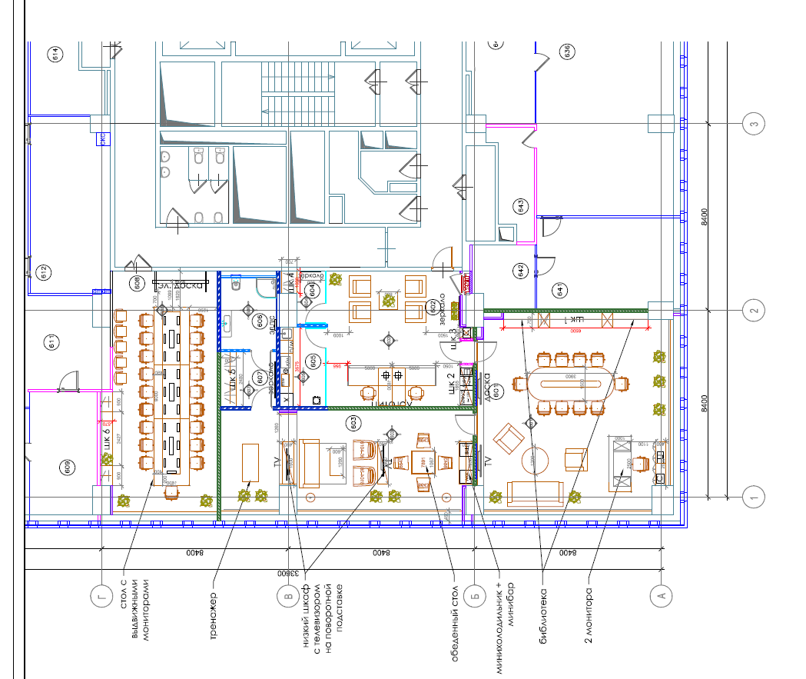

Приложение 2
План блока помещений директора (перегородки)

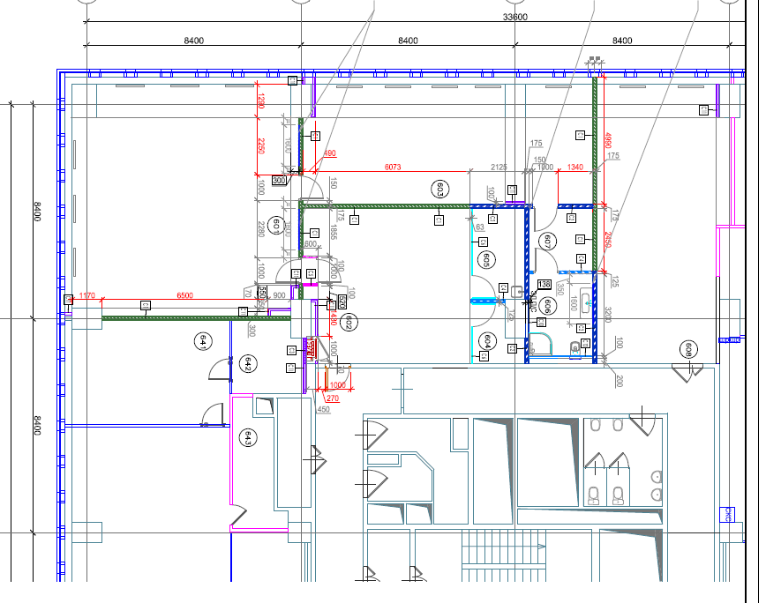

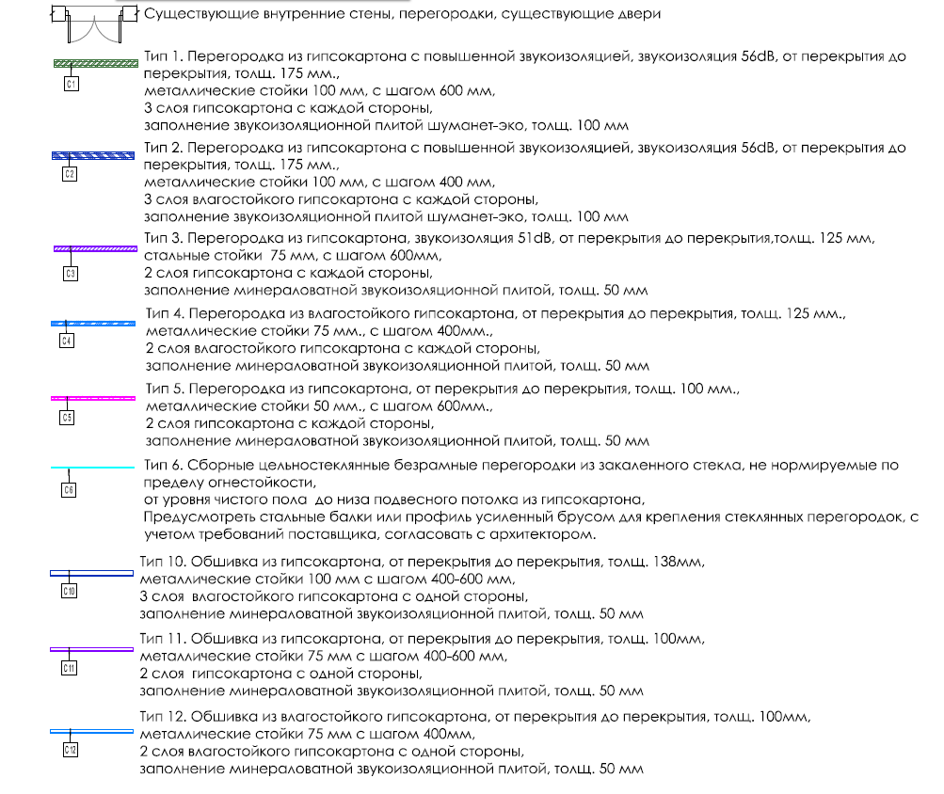

Приложение 3

План помещений 5 и 6 эт. (перегородки)

Кабинет 505

Кабинет 510-513
Демонтаж Монтаж

Кабинет 530 (Кофе-поинт) Кабинет 534, 535
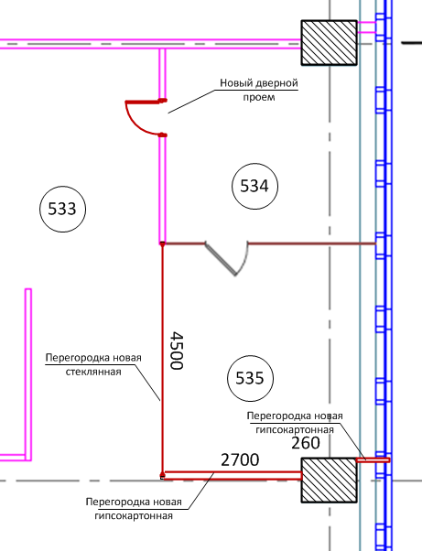

Кабинет 537 Кабинет 538
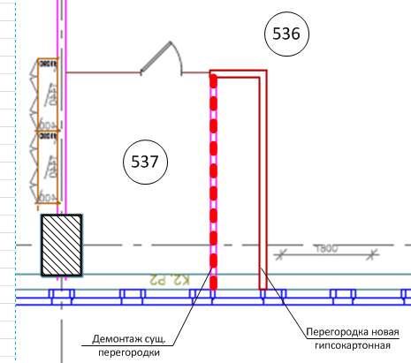
1400
4150

Кабинет 541 Кабинеты 615-617

Кабинет 626 Кабинет 634

